AI协作日志W9
文件命名：[姓名][学号]AI协作日志W9.docx
姓名：锡汉唐
学号：2024150181
使用的AI工具及方式：OpenAI Codex；协助TypeScript重构、测试代码生成、审查、运行验证及本记录填写。本次“手写/禁用AI”部分也由AI完成，不冒充本人独立完成。
Git 仓库链接：https://github.com/Frident114514/todo-v2-2024150181（main；开发分支 feature/week9-typescript-tests）

任务：完成 V2.0 的 TypeScript 重构与单元测试。包括：
- 将 W8 的 JS 代码重构为 TS（处理 null 与脏数据，严禁 any）。
- 手写单测（覆盖正常与边界）。
- 使用结构化 Prompt 引导 AI 生成测试代码，并进行审查。

一、任务 1：TypeScript 重构（两句话记录）
任务要求：加上类型约束（interface Todo）；处理 dataset.id 字符串到 number 的转换；消除 null 报错，严禁 any。完整代码在 Git 仓库中验收。
我让 AI 做了：定义 interface Todo 与纯函数，使用严格TS编译；将dataset.id严格转换为正整数，检查DOM null及localStorage脏数据，并保留W7/W8旧任务。
我做了：提供原模板、原仓库、姓名学号与完成要求。代码、测试、运行和记录实际由AI协助完成，未完成课程所要求的不依赖AI独立练习。

二、任务 2：手写单测实战
任务要求：不依赖 AI，为 addTodo 和 toggleTodo 手写基础单测（覆盖正常情况与边界拦截）。
1. 我手写的测试代码（核心片段）
本次实际由AI编写并执行，非本人手写。正式测试见 tests/core.test.mjs，核心片段：
test('addTodo：正常添加', () => {
const old = [{id:101,text:'复习',completed:false}];
const got = addTodo(old, ' 写单测 ', 103);
assert.deepEqual(got, [...old, {id:103,text:'写单测',completed:false}]);
assert.deepEqual(old, [{id:101,text:'复习',completed:false}]);
});
test('toggleTodo：边界拦截', () => {
const old = [{id:101,text:'复习',completed:false}];
assert.strictEqual(toggleTodo(old, 999), old);
assert.deepEqual(toggleTodo(old, 101), [{...old[0],completed:true}]);
});
2. 运行截图
执行 npm run test：9组通过、0失败。下图由实际命令输出转成图片，非原生终端窗口截屏；完整原始输出见仓库 evidence/w9-test-output.txt。
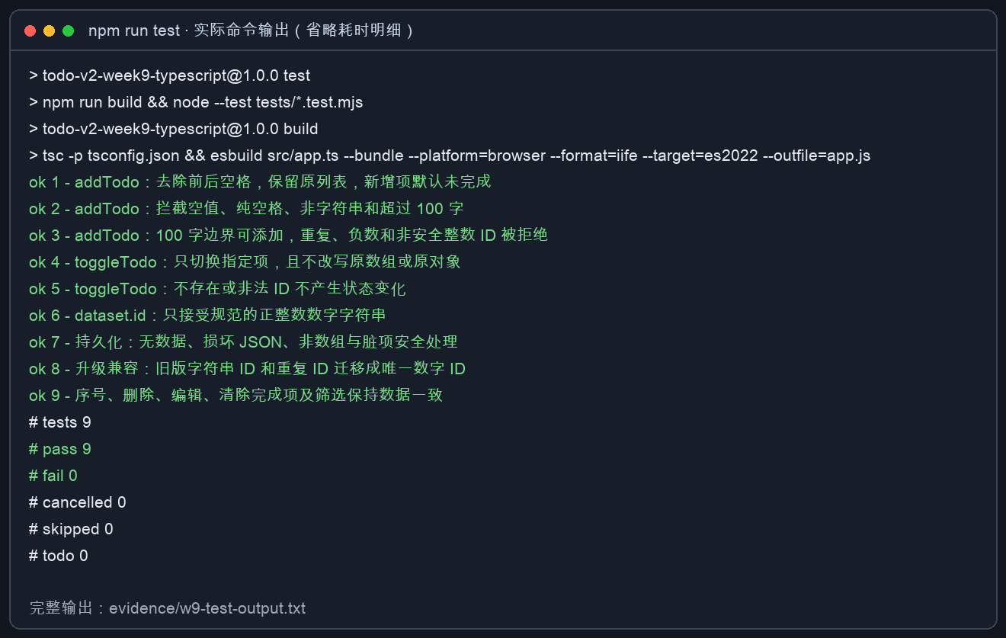
3. 手写测试时踩的坑（选填）
踩坑：只断言数组长度为1，无法发现新增项的text、id或completed写错；assert.ok(toggleTodo(...))更弱，因为空数组也是truthy。修补后使用deepEqual检查完整对象，并用strictEqual验证非法输入返回原数组。

三、任务 3：AI 生成测试与审查
任务要求：使用结构化 Prompt 让 AI 生成测试，并按审查原则挑出 AI 的毛病，进行人工修补。
1. 我的 Prompt（提问约束）
结构化提示词（由AI根据用户任务整理并据此生成，并非学生独立发送）：
角色：你是Todo V2.0的测试助手。背景：核心函数addTodo(todos, text, id)与toggleTodo(todos, id)是同步、不可变纯函数；Todo为{id:number,text:string,completed:boolean}。任务：先给出一版基础测试，再指出弱断言并完善。约束：用Node内置node:test和assert/strict；覆盖正常、空白/非字符串、100字边界、重复/无效ID、状态翻转及原数组不变；禁止any，不修改业务代码。输出：可运行测试代码、每条断言的目的及可能遗漏；用npm run test验证。
2. AI 生成的测试代码（核心片段）
AI初稿保存在 tests/draft/ai-first-pass.mjs（不参加正式测试）：
const original = [{id:1,text:'示例',completed:false}];
assert.equal(addTodo([], '新任务', 2).length, 1);
assert.ok(toggleTodo(original, 1));
3. 审查报告（必填）
① 有效性审查：找出 AI 生成测试代码的问题：
AI 写的测试里，哪一句/哪一些断言是无效的？为什么？
assert.ok(toggleTodo(original, 1))几乎无效：函数即使错误地返回原数组或空数组，数组仍为truthy，测试照样通过。assert.equal(addTodo(...).length, 1)也缺乏区分力：错误的id、text或completed不会被发现；需断言完整对象及不可变性。

② 边界审查：对照 9 维度查漏补缺
对照 9 大维度（空值/格式/类型/越界/状态/重复/异步/依赖/安全），AI 遗漏了哪个当前业务需要的边界？
当前业务实际要补：空值（空串、纯空格、null）、格式/类型（dataset.id必须是规范数字字符串；text必须为字符串）、越界（100/101字、安全整数ID）、状态（完成↔未完成且不改其他项）、重复（ID冲突）、依赖（localStorage损坏和旧版数据迁移）、安全（异常ID/脏数据不能操作错任务或使页面崩溃）。addTodo/toggleTodo为同步纯函数，本层没有异步边界；异步与外部依赖交互宜另做集成测试。

③ 我的修补方案（手写或再次控制代码生成）
把 AI 漏掉的或写错的测试用例，手写修正或再次控制生成并补充在下面：
AI协助修补后的正式测试片段（完整见 tests/core.test.mjs）：
const old = [{id:101,text:'复习',completed:false}];
assert.deepEqual(addTodo(old, ' 写单测 ', 103),
[...old, {id:103,text:'写单测',completed:false}]);
assert.strictEqual(addTodo(old, ' ', 103), old);
assert.strictEqual(addTodo(old, '字'.repeat(101), 103), old);
assert.strictEqual(toggleTodo(old, 999), old);
assert.deepEqual(toggleTodo(old, 101), [{...old[0],completed:true}]);
assert.equal(parseTodoId('01'), null);
assert.deepEqual(decodeStoredTodos('{').todos, []);

四、一句话总结
最大的收获是类型约束只能提前暴露一部分错误，还要用有区分力的断言检查内容、状态和旧数据边界；本次代码与测试均有AI参与，独立完成能力仍需本人另行练习。

